CATEQUESIS – 3ER0
CELEBRAMOS LA FIESTA DE LA ASCENCIÓN DEL SEÑOR EL JUEVES 26 DE MAYO
*ARMAMOS UN ALTAR, HACEMOS UN MOMENTITO DE SILENCIO. ESCUCHAMOS CON ATENCIÓN LUCAS 24, 50-51 Y AL TERMINAR DECIMOS: “ES PALABRA DEL SEÑOR, GLORIA A TI SEÑOR JESÚS”.
*COMPARTIMOS DE QUÉ TRATÓ LA LECTURA.

Decimos juntos, ¡Gracias JESÚS POR BENDECIRNOS!

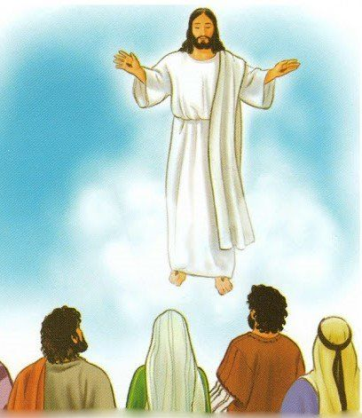

Respuesta de fe: (se piden materiales por NODOS) ACTIVIDAD 2

HACEMOS UN RETRATO DE NUESTRO MEJOR AMIGO PARA EL ALTAR DE CASA O PARA REGALAR A ALGUIEN…
¡MANOS A LA OBRA, VERÁS QUE TE SALDRÁ HERMOSO!


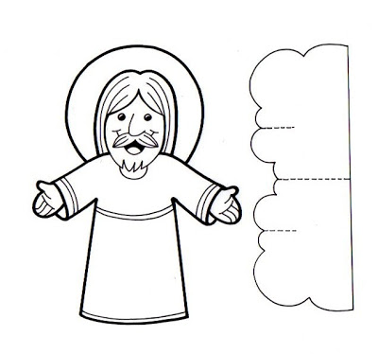

LO QUE NECESITAMOS...

Cartulina de color celeste (uno más claro, uno más oscuro). Tijera, lápiz negro. Marcadores, fibras o lápices de colores: marrón (pelo, bigote, barba) rojo (cinto, lengua) anaranjado (interior de las mangas) celeste (adorno de las mangas, borde del manto) amarillo (halo)

CÓMO LO HACEMOS...

﻿1. Recortar por el borde la figura de Jesús y colorearla.
2. Marcar los moldes de las nubes con lápiz negro sobre la cartulina celeste y recortarlas.
3. Pegar el Jesús en la nube más grande (ver modelo terminado).
4. Hacer dos cortes en la nube donde irá insertada la imagen de Jesús y doblar la nube por el medio (ver molde) 5. Introducir a Jesús en los cortes.

